木星土星の超接近---------人類史初の写真
2020年12月21～22に木星土星が0.1°まで接近しました。397年ぶりの接近ですが、当時の現象は、今回より太陽が近くにおり、よく見えなかったのではないかと言われています。それよりも、望遠鏡にカメラを付けて撮影するという事ができなかった遠い昔の話です。このような写真は残されていません。ですから今回の写真は、文字通り「人類史初の写真」です。
・知人Aから木星土星超接近の画像が送られてきました。転送の許可を得ております。
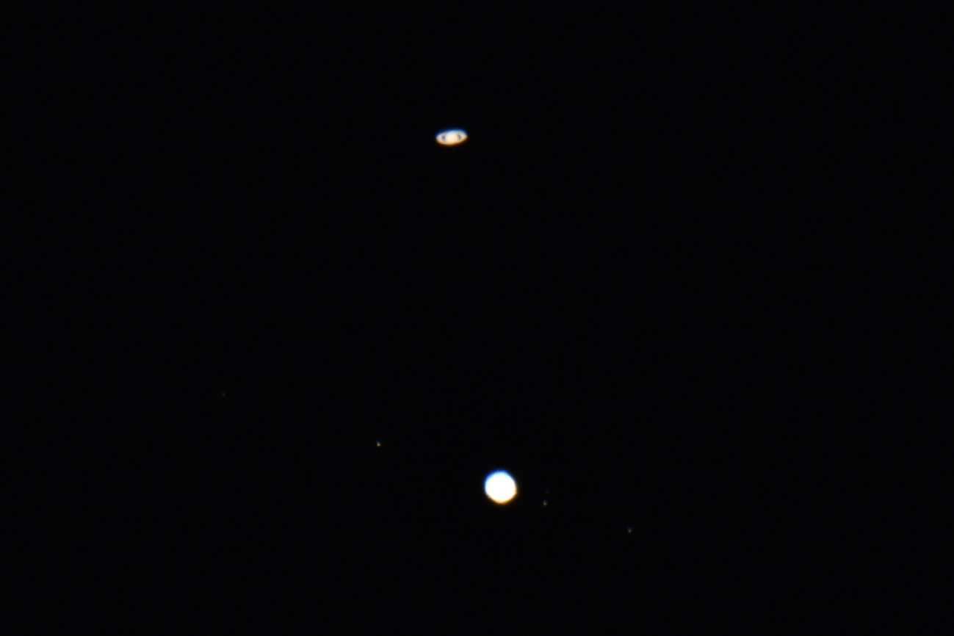
木星の衛星と土星の環の両方が写っています。衛星を写そうとすると土星の環が写らないというジレンマを微妙に克服している貴重な写真です。木星衛星カリストが写っていません。光量不足だからです。光量を増やすと環が土星本体と一体化します。撮影場所は沼津市。
・知人Bからは土星の環が本体と一体化し、土星衛星、木星衛星を強調した映像が送られてきました。
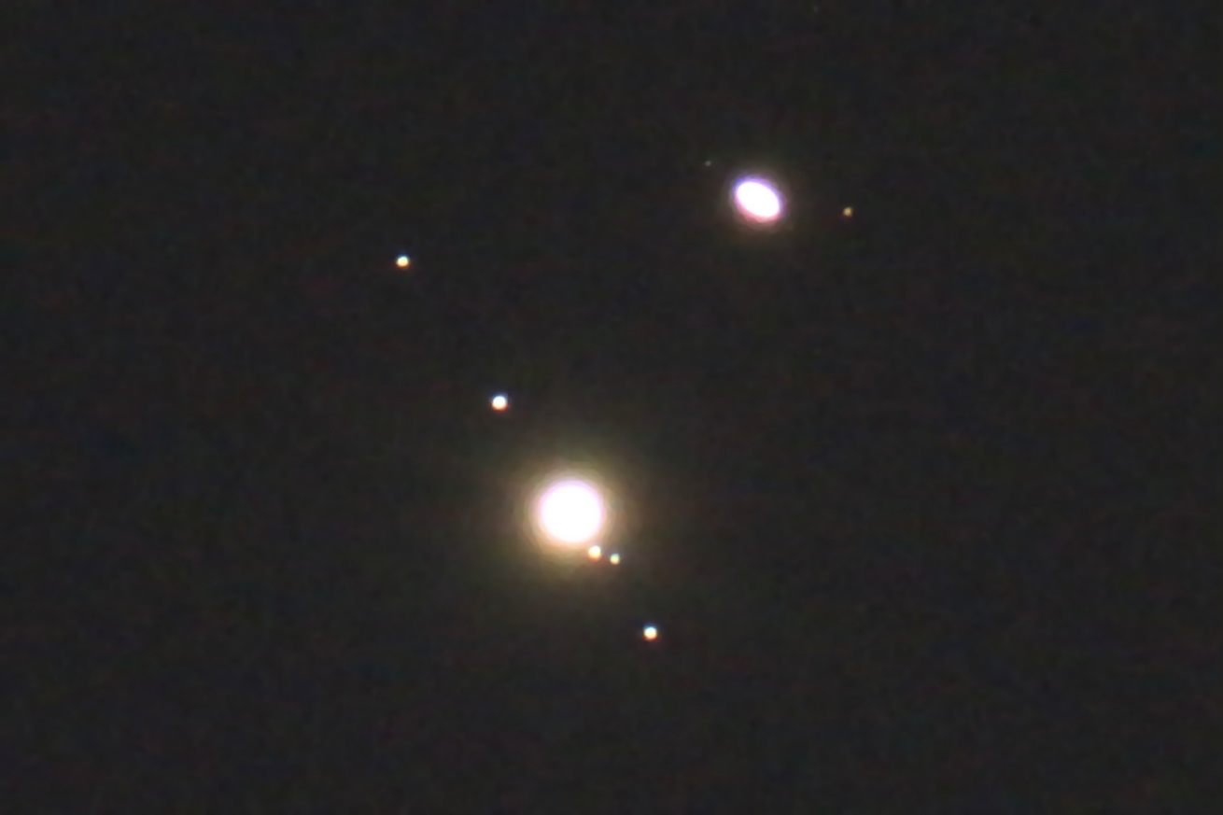
土星衛星はタイタンとレアが写っています。木星の右下に衛星でない６等級の恒星（HIP99314）
が写っています。数時間前に木星に隠されました。木星による恒星食でした。撮影長野市。
・これは知人Cの写真ですが、私が木星衛星と土星の環が共に撮れているのが欲しいとの要望に、巧みに応えてくれました。土星、木星は光量オーバーで環も縞も光がかぶったので切り落とし、光量を減じた映像をはめ込んできました。土星衛星タイタンもかすかに写っています。苦肉の策に敬服しました。撮影長野市。
・最後にハワイで超望遠カメラがとらえた画像です。12月19日の撮影で木星衛星の配置が違っています。
知人A,B,Cの写真は望遠鏡にカメラを取り付けて撮ったものですが、ハワイの写真は、超望遠カメラであることに注目しています。NASAも「すばる」も、今回の超接近現象を撮影したのかどうか、まだ公表されていません。米国人と日本人の莫大な税金をつぎ込んだ巨大科学施設が、人民から遠く離れてしまったのでしょうか。当然のサービスがなされていません。今後60年間、このような写真は地上からでは撮れません。もし撮影されていなかったら、大変な逸機で、残念至極なことです（2021/2/17 井上圭典）。

